向日葵班观察日志
日期 2025年 11 月 18 日
今日一日活动
宝宝  姓名 | 生活活动 |  |  |  |  | 其他活动
宝宝  姓名 | 上午点心 | 午餐 | 午睡 | 下午点心 | 大便 | 其他活动
程知潜 | 鲜牛奶 √  水塔糕√ | 红薯饭 √  板栗鳝鱼鸡煲√  香菇肉末豆腐煲√（一半）  羊肚菌猪肚汤√ | 12：30前入睡。 | 蔬菜面片汤√  蓝莓√  苹果√  酸奶√ | 无 | 上午：  一、晨间游戏活动  宝宝们入园后进行了自主游戏，游戏活动有娃娃家（小厨房、卧室）、室内滑滑梯、生活区、建构区（桌面建构、地面建构）、艺术区、感官区。  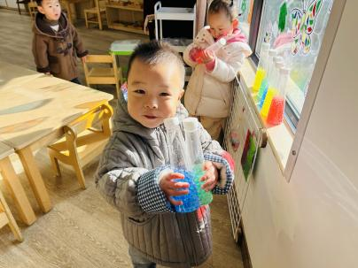  二、户外活动  （一）逛逛幼儿园  宝宝们逛了逛幼儿园，看了我们的菜地。  （二）滑滑梯、攀爬架  宝宝们在滑滑梯和亿童攀爬架进行了户外运动。  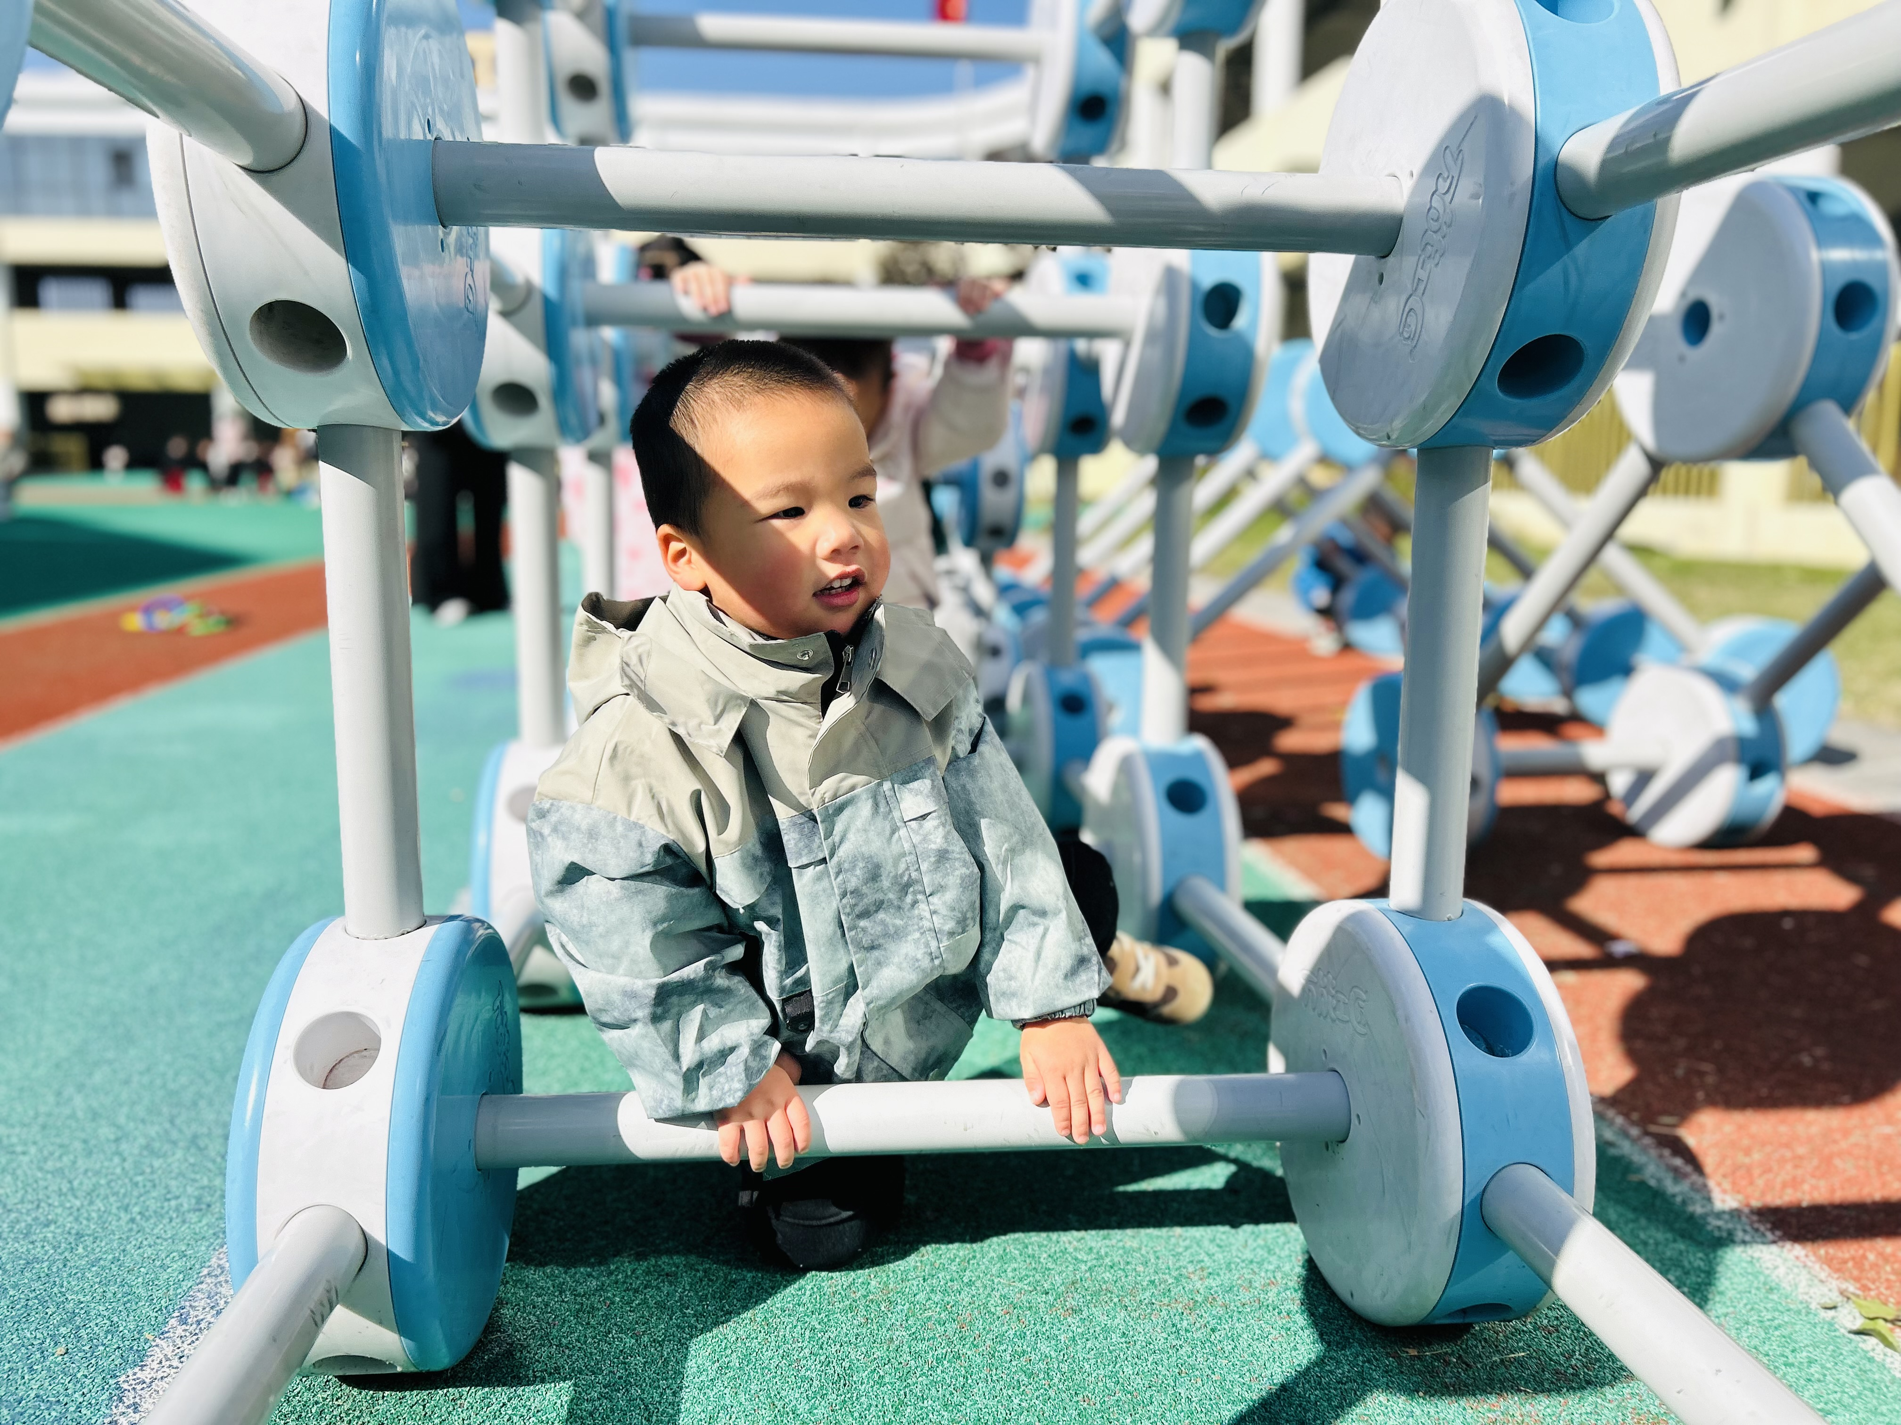  三、学习活动  （一）音乐游戏  宝宝们跟着音乐玩了一些音乐游戏，有《小跳蚤》、《合拢张开》、《小老鼠上灯台》。  四、其他活动  宝宝们观看了科技节开幕式的直播。  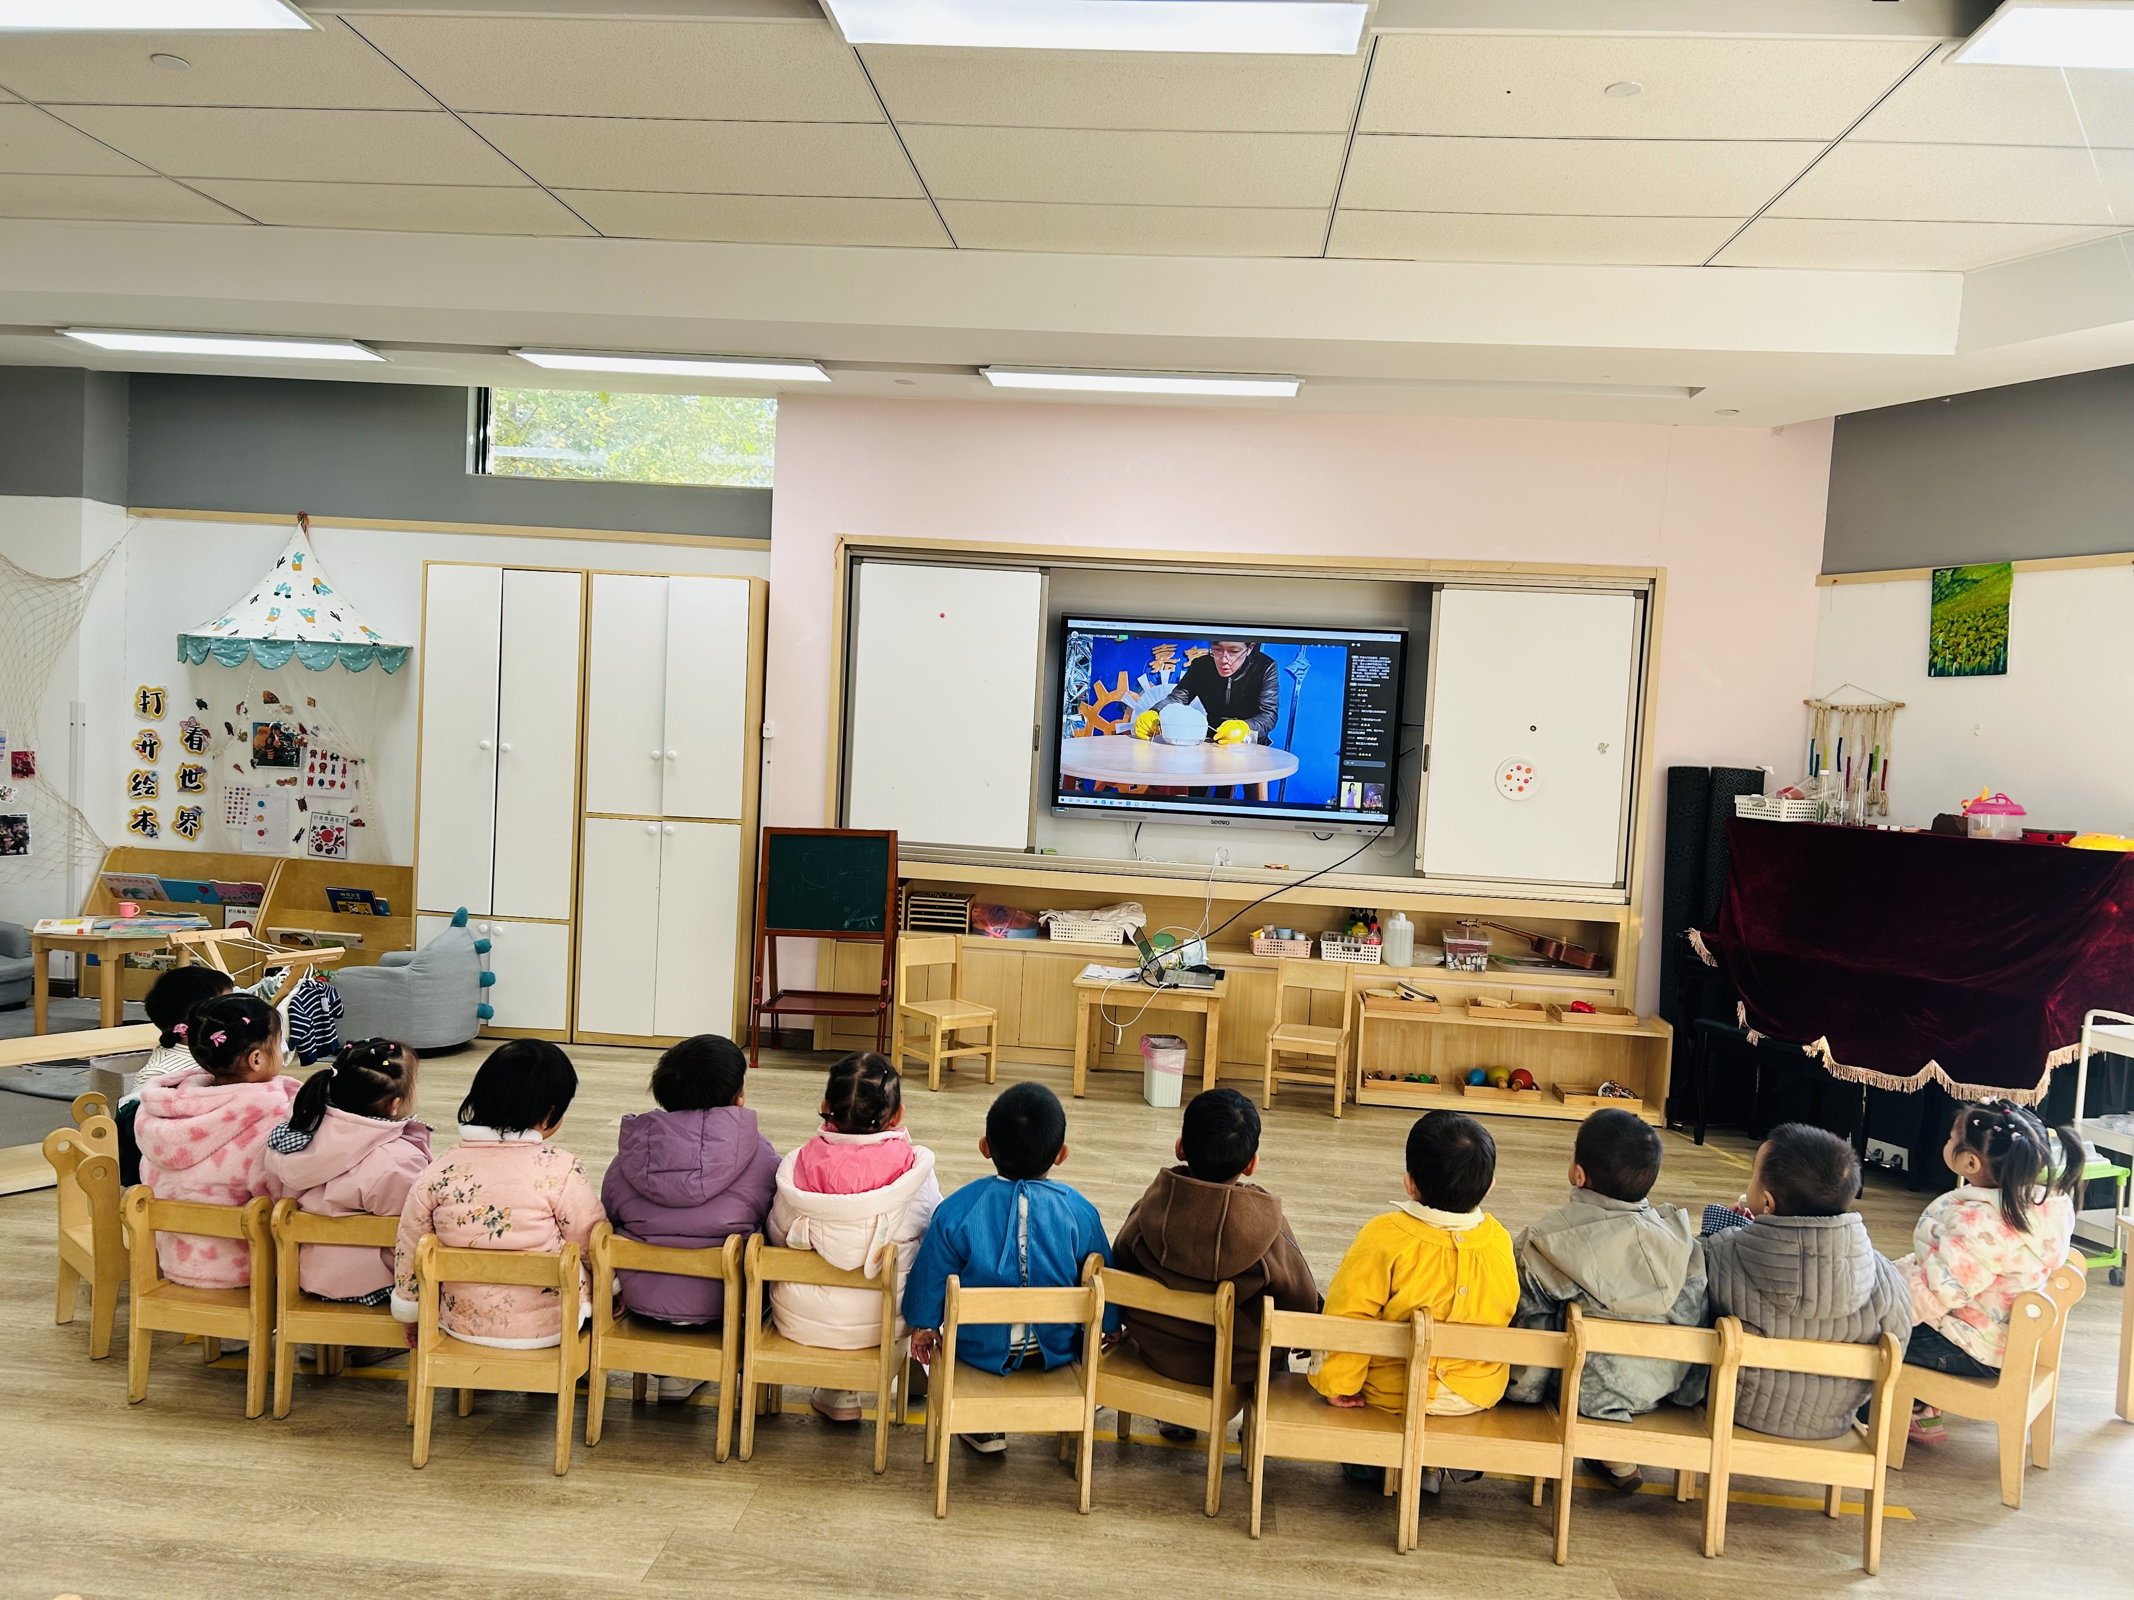  下午：  - 区域活动  午点后，宝宝们进行了自主游戏，游戏活动有娃娃家（小厨房、卧室）、室内滑滑梯、生活区、建构区（桌面建构、地面建构）、艺术区、感官区。
恽晏宸 | 鲜牛奶 √  水塔糕√ | 红薯饭 √  板栗鳝鱼鸡煲√  香菇肉末豆腐煲√  羊肚菌猪肚汤√ | 12：30前入睡。 | 蔬菜面片汤√  蓝莓√  苹果√  酸奶√ | 1
金骏翚 | 鲜牛奶 √  水塔糕√ | 红薯饭 √  板栗鳝鱼鸡煲√  香菇肉末豆腐煲×  羊肚菌猪肚汤√ | 12：40前入睡。 | 蔬菜面片汤√  蓝莓√  苹果√  酸奶√ | 无
刘璟锃 | 鲜牛奶 √  水塔糕√ | 红薯饭 √  板栗鳝鱼鸡煲√（少量）  香菇肉末豆腐煲×  羊肚菌猪肚汤√ | 12：30前入睡。 | 蔬菜面片汤√  蓝莓√  苹果√  酸奶√ | 无
陆瑾玙 | 鲜牛奶 √  水塔糕√ | 红薯饭 √  板栗鳝鱼鸡煲√  香菇肉末豆腐煲√（一半）  羊肚菌猪肚汤√ | 12：30前入睡。 | 蔬菜面片汤√  蓝莓√  苹果√  酸奶√ | 无
蔡荞一 | 鲜牛奶 √  水塔糕√ | 红薯饭 √（一半）  板栗鳝鱼鸡煲√  香菇肉末豆腐煲√（少量）  羊肚菌猪肚汤√ | 12：30前入睡。 | 蔬菜面片汤√  蓝莓√  苹果√  酸奶√ | 无
臧卓宁 | 鲜牛奶 √  水塔糕√ | 红薯饭 √  板栗鳝鱼鸡煲√  香菇肉末豆腐煲√（少量）  羊肚菌猪肚汤√ | 12：30前入睡。 | 蔬菜面片汤√  蓝莓√  苹果√  酸奶√ | 无
王耀坤 | 鲜牛奶 √  水塔糕√ | 红薯饭 √  板栗鳝鱼鸡煲√（一半）  香菇肉末豆腐煲√（一半）  羊肚菌猪肚汤√ | 12：30前入睡。 | 蔬菜面片汤√  蓝莓√  苹果√  酸奶√ | 无
孙悦宁 | 鲜牛奶 √  水塔糕√ | 红薯饭 √（一半）  板栗鳝鱼鸡煲√  香菇肉末豆腐煲√（少量）  羊肚菌猪肚汤√ | 12：30前入睡。 | 蔬菜面片汤√  蓝莓√  苹果√  酸奶√ | 无
吴心诺 | 鲜牛奶 √  水塔糕√ | 红薯饭 √（一半）  板栗鳝鱼鸡煲√（一半）  香菇肉末豆腐煲√（一半）  羊肚菌猪肚汤√ | 12：30前入睡。 | 蔬菜面片汤√  蓝莓√  苹果√  酸奶√ | 无
陈之里 | 鲜牛奶 √  水塔糕√ | 红薯饭 √  板栗鳝鱼鸡煲√（一半）  香菇肉末豆腐煲√（一半）  羊肚菌猪肚汤√ | 12：30前入睡。 | 蔬菜面片汤√  蓝莓√  苹果√  酸奶√ | 无
高彦淳 | 鲜牛奶 √  水塔糕√ | 红薯饭 √  板栗鳝鱼鸡煲√  香菇肉末豆腐煲√  羊肚菌猪肚汤√ | 12：30前入睡。 | 蔬菜面片汤√  蓝莓√  苹果√  酸奶√ | 1

